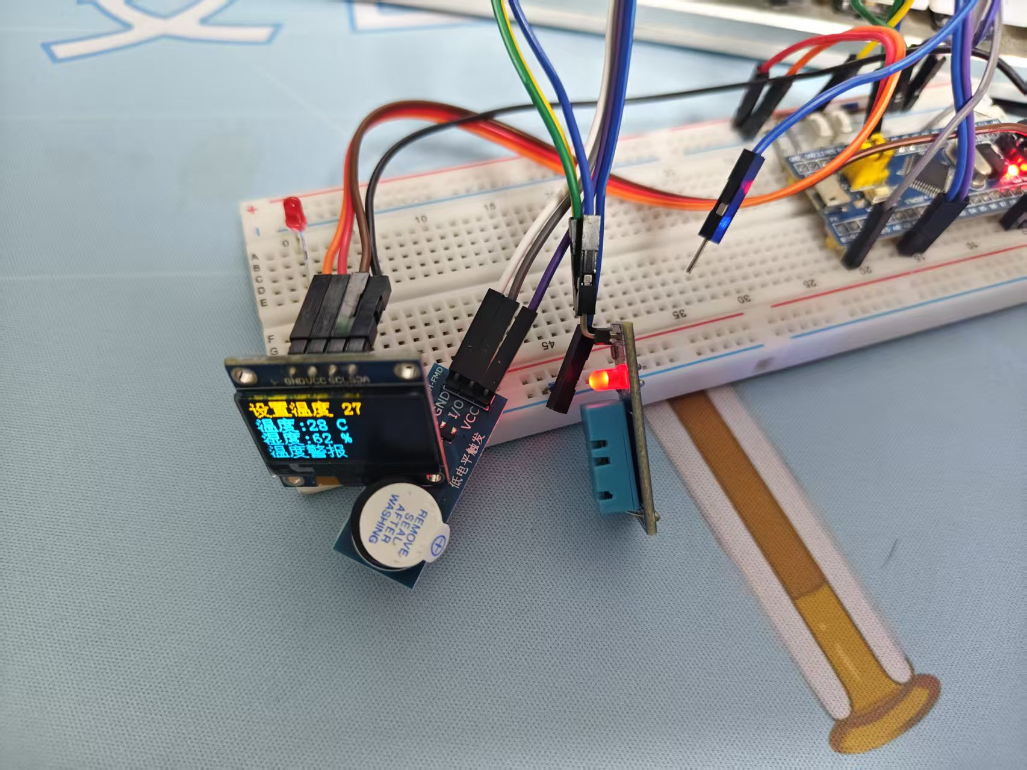
DHT11
PIN | 名称 | 注释
1 | VDD | 接3.3V
2 | DATA | 串行数据总线，接PA6
3 | GND | 接GND
按键
1 | KEY1 | PB11,设置温度加减
1 | KEY2 | PB1,设置温度加减
蜂鸣器
1 | VDD | 接3.3V
2 | I/O | 接PB12
3 | GND | 接GND
OLED
1 | GND | 接GND
2 | VCC | 接3.3V
3 | SCL | PB8
4 | SDA | PB9
串行接口（选接）
1 | TXD | PA9
2 | RXD | PA10

